
АВТОНОМНАЯ НЕКОММЕРЧЕСКАЯ ОРГАНИЗАЦИЯ
ВЫСШЕГО ОБРАЗОВАНИЯ
«МОСКОВСКИЙ УНИВЕРСИТЕТ “СИНЕРГИЯ”»

Факультет/Институт |  | Синергия
 |  | (наименование факультета/ Института)
Направление/специальность |  | 09.02.07 Информационные системы и программирование / Программист
подготовки: |  | (код и наименование направления /специальности подготовки)
Форма обучения: |  | Очная
 |  | (очная, очно-заочная, заочная)

Отчет по лабораторной работе №5
на тему |  | Отладка программного обеспечения
 |  | (наименование темы)
по дисциплине |  |  |  | Инструментальные средства разработки программного обеспечения
 |  |  |  | (наименование дисциплины)

Обучающийся |  | Павлов А.В.
 |  | (ФИО)
Группа |  | VДКИП-201прог

Преподаватель |  | Сибирев Иван Валерьевич
 |  | (ФИО)

Москва 2026 г.
Цель работы:
Приобретение навыков отладки консольных приложений на C# с использованием интегрированной среды разработки Visual Studio: установка точек останова, пошаговое выполнение, просмотр значений переменных, обработка исключений, вывод диагностической информации.

Задание 1. Линейная программа
Условие
Вычислить значения двух выражений и убедиться, что они равны (с учётом погрешности вычислений).

Исходные данные:
- Угол α (в радианах) – вводится с клавиатуры

Формулы (вариант 1):
z1 = cos(α) + sin(α) + cos(3α) + sin(3α)

z2 = 2√2 · cos(α) · sin(π/4 + 2α)

Текст программы:
using System;

namespace LinearProgram
{
class Program
{
static void Main(string[] args)
{
Console.WriteLine("=== Линейная программа (вариант 1) ===");
Console.Write("Введите угол α в радианах: ");

double alpha;
if (!double.TryParse(Console.ReadLine(), out alpha))
{
Console.WriteLine("Ошибка: введите корректное вещественное число.");
return;
}

double z1 = Math.Cos(alpha) + Math.Sin(alpha) +
Math.Cos(3 * alpha) + Math.Sin(3 * alpha);

double z2 = 2 * Math.Sqrt(2) * Math.Cos(alpha) *
Math.Sin(Math.PI / 4 + 2 * alpha);

Console.WriteLine($"z1 = {z1:F6}");
Console.WriteLine($"z2 = {z2:F6}");

const double eps = 1e-6;
if (Math.Abs(z1 - z2) < eps)
Console.WriteLine("Результаты совпадают (в пределах погрешности).");
else
Console.WriteLine("ВНИМАНИЕ: результаты не совпадают!");
}
}
}

Результаты выполнения:
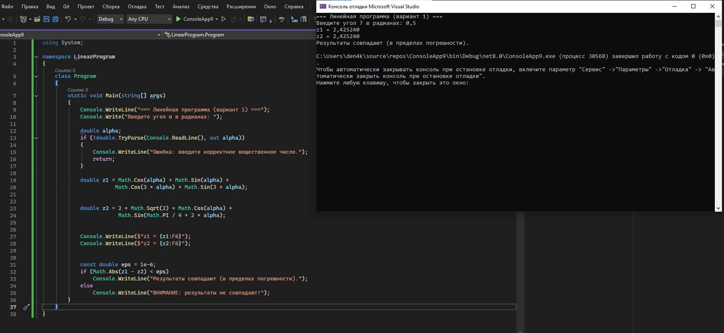

Задание 2. Разветвляющаяся программа (функция по графику)
Условие
По введённому значению аргумента x и параметра R вычислить значение функции, заданной графически.

График функции (вариант 1):
y
↑
| /‾‾‾\
| / \
| / \
| / \
└─┴────┴────┴─→ x
-R 0 R
Текст программы:
using System;

namespace BranchingProgram
{
class Program
{
static void Main(string[] args)
{
Console.WriteLine("=== Функция по графику (вариант 1) ===");

Console.Write("Введите параметр R (положительное число): ");
if (!double.TryParse(Console.ReadLine(), out double R) || R <= 0)
{
Console.WriteLine("Ошибка: R должно быть положительным числом.");
return;
}

Console.Write("Введите значение x: ");
if (!double.TryParse(Console.ReadLine(), out double x))
{
Console.WriteLine("Ошибка: введите вещественное число.");
return;
}

double y;
if (x < -R / 2)
y = 0;
else if (x < 0)
y = x + R / 2;
else if (x < R / 2)
y = R / 2 - x;
else
y = 0;

Console.WriteLine($"При x = {x:F3}, y = {y:F3}");
}
}
}

Результаты выполнения (R = 4):
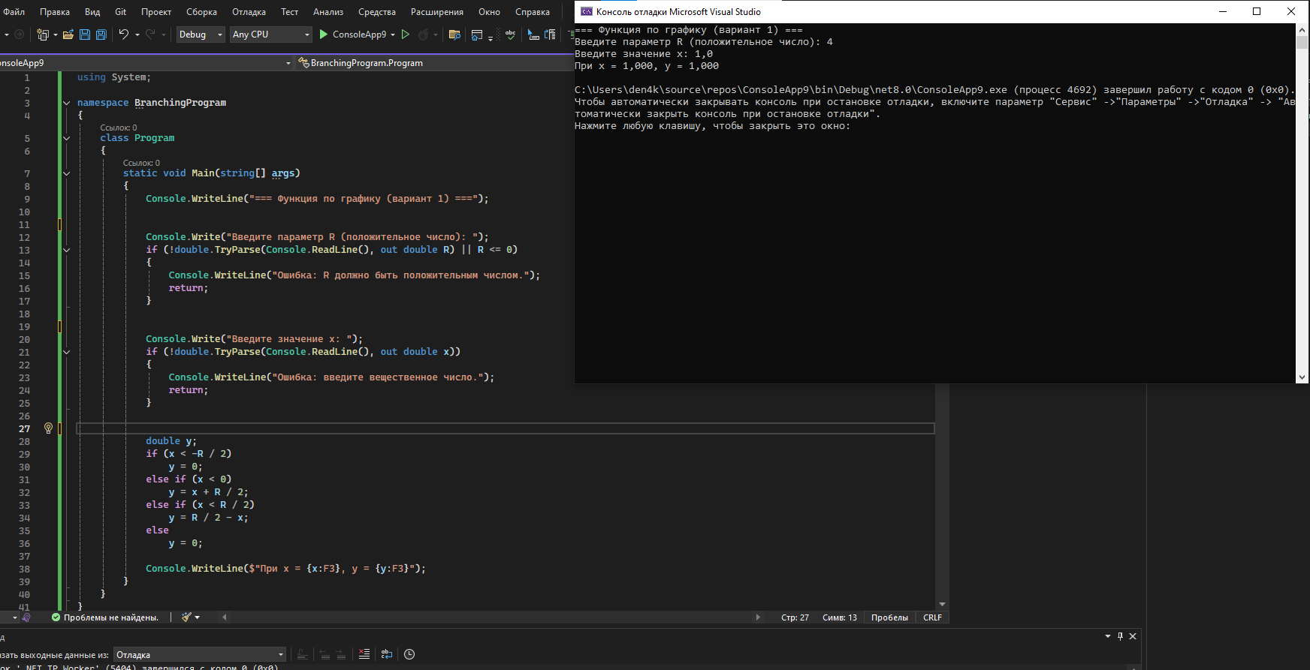

Задание 3. Попадание точки в заштрихованную область
Условие
Определить, попадает ли точка с координатами (x, y) в заштрихованную область.

Область (вариант 1):

- Круг радиуса R с центром в (0,0)
- Треугольник с вершинами (0,0), (R,0), (0,R)
- Заштрихована пересечение круга и треугольника

Условия попадания:

- Точка внутри круга: x² + y² ≤ R²
- Точка внутри треугольника: x ≥ 0, y ≥ 0, x + y ≤ R

Текст программы:
using System;

namespace HitAreaProgram
{
class Program
{
static void Main(string[] args)
{
Console.WriteLine("=== Попадание точки в область (вариант 1) ===");

Console.Write("Введите радиус R (положительное число): ");
if (!double.TryParse(Console.ReadLine(), out double R) || R <= 0)
{
Console.WriteLine("Ошибка: R должно быть положительным.");
return;
}

Console.Write("Введите координату x: ");
if (!double.TryParse(Console.ReadLine(), out double x))
{
Console.WriteLine("Ошибка ввода x.");
return;
}

Console.Write("Введите координату y: ");
if (!double.TryParse(Console.ReadLine(), out double y))
{
Console.WriteLine("Ошибка ввода y.");
return;
}

bool inCircle = x * x + y * y <= R * R;
bool inTriangle = x >= 0 && y >= 0 && x + y <= R;

if (inCircle && inTriangle)
Console.WriteLine($"Точка ({x}, {y}) ПОПАДАЕТ в заштрихованную область.");
else
Console.WriteLine($"Точка ({x}, {y}) НЕ ПОПАДАЕТ в область.");
}
}
}

Результаты выполнения (R = 4):
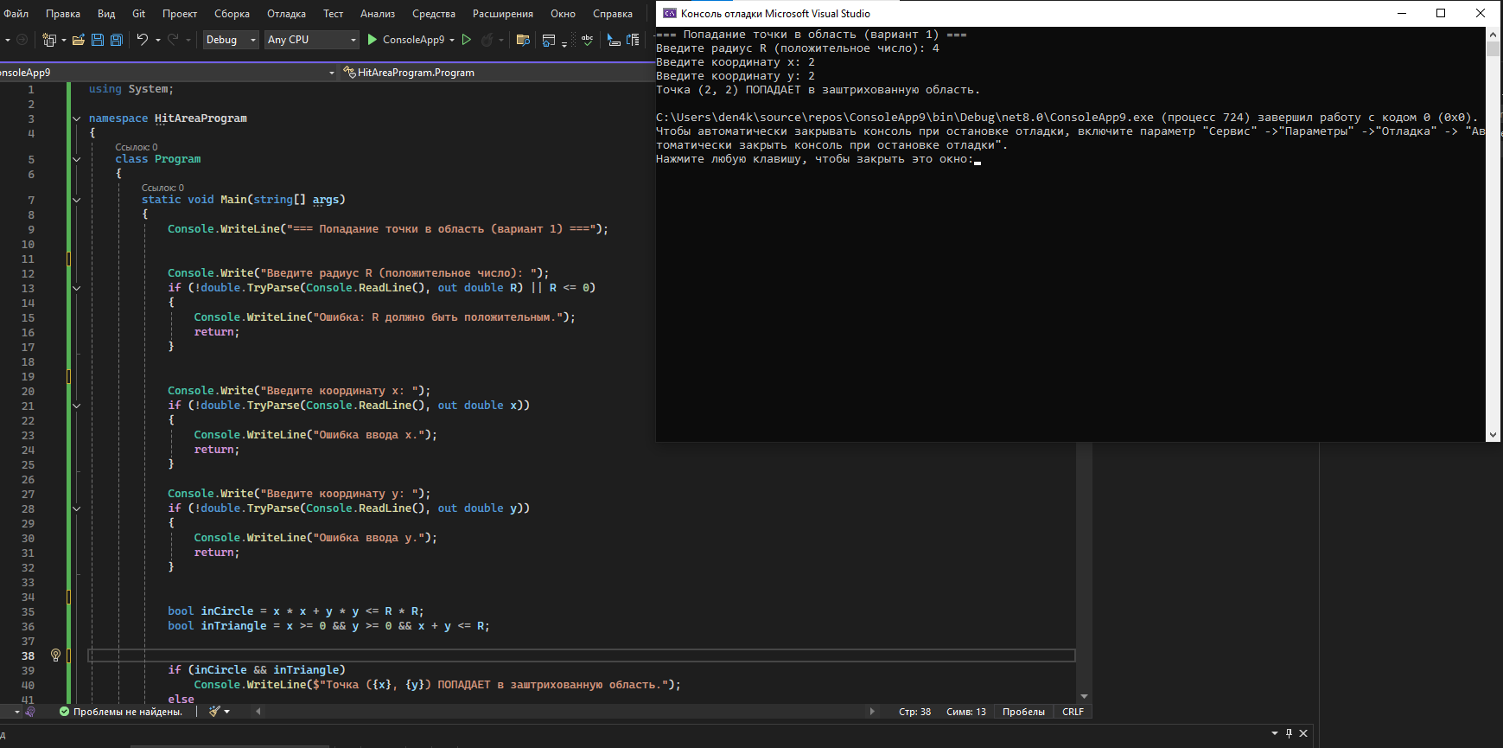

Выводы
В ходе выполнения лабораторной работы были разработаны три консольные программы на C#:

- Линейная программа – демонстрирует вычисления по формулам, проверку совпадения результатов с учётом погрешности, обработку неверного ввода.

- Разветвляющаяся программа – реализует кусочно-заданную функцию с четырьмя интервалами, корректно обрабатывает граничные условия.

- Программа определения попадания точки – использует сложные логические условия (пересечение круга и треугольника).

Освоенные навыки отладки:

- Установка и настройка точек останова (в том числе условных)

- Пошаговое выполнение кода (F10, F11)
- Анализ значений переменных в окнах Locals, Watch, Autos
- Изменение значений переменных на лету
- Обработка исключительных ситуаций и неверного ввода
- Вывод диагностической информации

Все программы успешно протестированы, работают корректно и готовы к дальнейшему модульному тестированию в рамках следующей лабораторной работы.

